# 陆军步兵学院文职人员招聘

[院文职人员招聘](http://www.gxszw.com/zhaopin/ljbbxy/55054.html" \o "陆军步兵学院文职人员招聘) [文职人员岗位信息表](http://www.gxszw.com/zhaopin/ljbbxy/55057.html" \o "陆军步兵学院文职人员岗位信息表)

## 一、学院简介

陆军步兵学院是一所培养新型陆军步兵初级指挥军官的高等教育院校。学院于2017年7月由原南昌陆军学院、石家庄机械化步兵学院合并组建而成，院本部坐落在军旗升起的地方、江西省省会英雄城南昌，在河北省省会石家庄设校区，实现了强强联合、优势互补的重塑重构，形成了“一校两区、一南一北”的办学格局，开启了新型军事人才培养体系的新征程。

**历史底蕴**

学院历史底蕴厚重。南昌陆军学院的前身，是1949年8月成立的华中军政大学江西分校，江泽民同志于1994年为建院45周年亲笔题词：“为建设现代化、正规化革命军队培养大批合格人才”。石家庄机械化步兵学院的前身，分别是1937年成立的晋察冀抗日军政干校和1958年成立的军委装甲兵学院。学院先后9次参加国庆阅兵，是“十一五”“十二五”期间全军重点建设院校，是全军对外开放院校。

**教学条件**

学院建有现代化的教学大楼、实验大楼、信息大楼、作战实验中心、模拟训练中心、图书馆等各类教学场所，以及军事体育训练、军事技能训练、分队战术训练、装甲步兵综合训练等40多个训练场地，配备我军先进的步兵战斗车辆、工程保障车辆和轻武器装备，形成了科文基础、工程专业、军事应用有机融合、衔接配套的教学保障体系。

**建设成果**

学院始终坚持面向部队、面向战场、面向未来的办学方针，先后为全军部队培养近30万名军政指挥人才、200余名博士硕士研究生，为90多个国家培养4500余名军事留学生，毕业学员中146人已成长为共和国将军。近年来，先后获国家精品课程和军队优质课程10余门，获军队级科技进步奖、教学成果奖200余项，出版全军统编教材、学术专著100余部，30余人次在全国全军教学竞赛中摘金夺银;先后被评为全国军政训练先进军校、全军教学优秀单位、全军科学发展观教学先进院校、全军政治理论教学先进院校、全军基层文化工作教学先进单位等，办学经验多次在全国全军交流推广。

**学院环境**

学院先后被评为全国绿化先进单位、全军绿色军营。院本部东与江南名楼滕王阁相望，西与赣北风景区梅岭呼应，校园绿树成荫、山水环抱、风光秀丽、绿化覆盖率达89%，空气质量月优良天数26.3天。石家庄校区环境优雅，“千亩柏林”、“十二瀑生态园”等人文自然景观错落其间、美不胜收。

**未来发展**

新形势下，学院积极适应新军事革命深刻变化，着眼联合作战指挥人才培养需要，瞄准“世界知名、军内一流、步兵特质”办校，坚持“指挥主导、科文支撑、体系重构”育人，发挥红色资源区位优势，培养军政兼优、指技融合的高素质初级指挥人才，逐步建成陆军特色鲜明、高等教育水平先进、具有较强国际影响的军事高等院校，成为陆军步兵指挥军官的培养基地、引领步兵建设发展的研究智库、弘扬步兵优良传统的主要阵地、开展步兵国际军事交流的重要窗口。

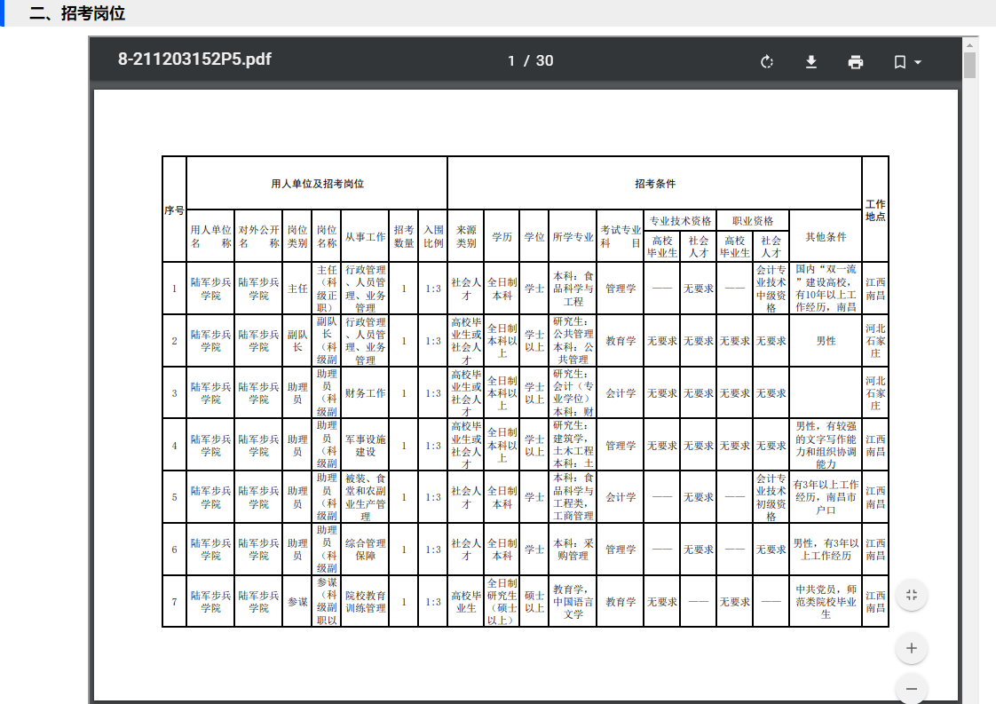

更多岗位详情点击下方链接了解

http://www.gxszw.com/zhaopin/ljbbxy/55054.html

## 三、报考程序

**公布招考信息**

2021年12月份，中央军委政治工作部通过军队人才网(网址：http://www.81rc.mil.cn或者http://81rc.81.cn)，向社会发布2022年全军公开招考文职人员信息。

**报名及初审**

报考人员根据公布的文职人员招考信息，通过军队人才网报名，按照报名流程及要求，如实填报个人信息和相关证明材料，选择用人单位、招考岗位和考试地点，确认无误后申请报名资格条件初审。对博士招考岗位，符合学历学位等规定报考条件且通过报名初审的报考人员，经中央军委政治工作部审批后，可以免笔试直接参加面试。

**统一考试**

全军统一考试内容包括公共科目和1门相应专业科目，主要考核报考人员的综合素质和专业基础。公共科目和专业科目考试大纲，可登录军队人才网浏览和下载。其中，专业科目考试大纲分为哲学、经济学、法学、教育学、文学、外国语言文学、历史学、理工学、农学、医学、图书档案学、艺术学、管理学等13类44个专业。对专业科目考试大纲没有覆盖的小语种和少数民族语言专业岗位，专业科目笔试按照相应语种语言本科教育教学大纲命题。

**确定入围人员名单**

中央军委政治工作部按照90%考生上线的比例，划定公共科目合格分数线;按照全军统一考试成绩由高到低确定考试入围人员名单，并在军队人才网公布。

公共科目或者专业科目单科考试成绩为零分或者缺考的，不列入考试入围人员名单。

**组织面试**

用人单位对考试入围人员的基本情况、学历学位、专业资质、工作经历、准考证等原件或者证明材料进行审查，确定面试人员名单，照规定组织实施面试。面试成绩低于60分的，不得作为预选对象;总成绩相同的，依次按照面试成绩、专业科目成绩确定排名。

**政治考核和综合考察**

用人单位组织对预选对象进行政治考核和综合考察。政治考核主要考察政治面貌、宗教信仰、遵纪守法以及主要社会关系等情况;综合考察主要考察现实表现、综合素质和业务能力。

**体格检查**

体检在规定的医疗机构组织(具体体格标准见军队人才网)。

**确定拟录用对象**

对政审考察和体格检查合格的预选对象，用人单位按照总成绩排名确定拟录用对象名单，名单由军委机关各部门、各大单位政治工作部门统一审核后在本单位军地门户网站和军队人才网同步对外公示，公示期为5天。

## 四、报考条件

**政治条件**

报考人员应当符合军队招录聘用文职人员政治考核的标准条件。

**学历条件**

报考人员应当具有普通高等学校全日制本科以上学历。报考在艰苦边远地区、岛屿的岗位，以及特殊岗位可不作全日制要求。驻艰苦边远地区、岛屿的单位定向招考军队烈士、因公牺牲军人的配偶子女以及现役军人配偶，除教学、科研、工程、医疗专业技术岗位外，报考学历要求可以放宽至大学专科。报考护理、艺术、体育岗位的，可为大学专科以上学历。

**资格条件**

报考人员应当具有招考岗位要求的专业技术资格和职业资格。除法律法规明确规定的外，报考初级专业技术岗位，以及博士研究生报考中级专业技术岗位的，不作资格条件要求。

**身体条件**

报考人员应当符合军队招录聘用文职人员体格检查的标准条件。

**年龄条件**

报考科级副职以下管理岗位或者初级专业技术岗位的，年龄不超过35周岁;报考科级正职管理岗位或者中级专业技术岗位的，年龄不超过45周岁。

**其他条件**

在符合以上基本条件的前提下，具体报考条件由用人单位根据招考岗位需要确定。

报考人员年龄计算和取得学历学位，截止时间分别为报考当年6月30日、12月31日。

## 五、待遇保障

文职人员待遇保障政策按照高于地方同类人员、具有比较优势的思路设计，主要体现在四个方面：

**工资待遇**

以现役军官为参照系，军队建立统一的文职人员工资制度。收入水平与同职级现役军官相当。工资收入包括基本工资、基本津贴补贴、特殊津贴补贴和奖励工资四个部分。以应届毕业研究生首年聘用待遇为例，岗位等级工资、级别工资、军队服务津贴、工作性津贴、生活性补贴和住房补贴约10000元左右，保险补助另发。

**住房保障**

实行社会化、货币化保障政策，文职人员可以租住用人单位的宿舍，符合条件的可以租住公寓住房;文职人员的住房公积金、住房补贴和房租补贴参照现役军官政策确定的标准执行，符合规定条件的人员，军队可以增发住房补助。

**社会保险**

用人单位及其文职人员参照国家公务员和事业单位工作人员办法，参加所在地社会保险。军队根据国家有关规定，为文职人员建立补充保险。平时看病享受社保待遇，军队给予医疗补助;执行军事任务期间免费医疗。

**福利抚恤**

健康体检、子女入托等普惠性福利待遇，文职人员与现役军官同等享受。平时抚恤执行国家工作人员有关规定，参加军事任务伤亡的抚恤优待执行现役军人政策。

**咨询方式**

院本部南昌岗位，联系人：周干事，0791-86871880

石家庄校区岗位，联系人：张干事，0311-66736223

抄送gxszwhr@163.com 电子邮件命名格式：高校师资网+毕业学校+学历+应聘岗位+姓名）QQ博士交流群2：**474552006**， 博士交流群：**729796553**更多校园招聘信息请同学添加客服客服李老师微信号码：13718504267  咨询。

